**執行步驟:**

安裝g++編譯器後，直接在終端機下make指令，會編譯出hw3的執行檔，輸入./hw3即可看到執行結果

執行結果如下:

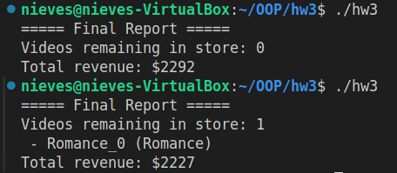

因為顧客借書數量跟天數都為random處理，所以每次執行結果都可能不一樣

**程式介紹:**

影片類別

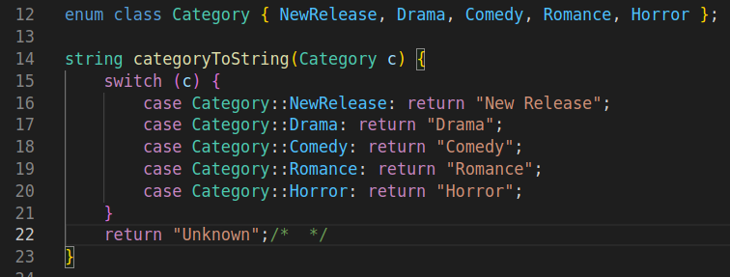

Video class: 代表一部影片，包含名稱、類別、每日租金。

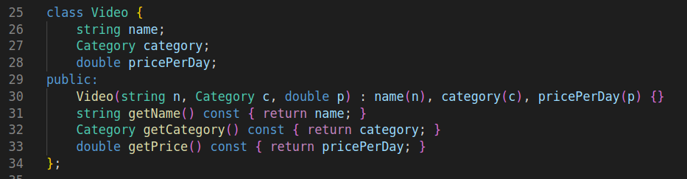

Rental class: 代表一次租借行為，紀錄顧客、影片清單、租幾晚、總金額與起租日。  
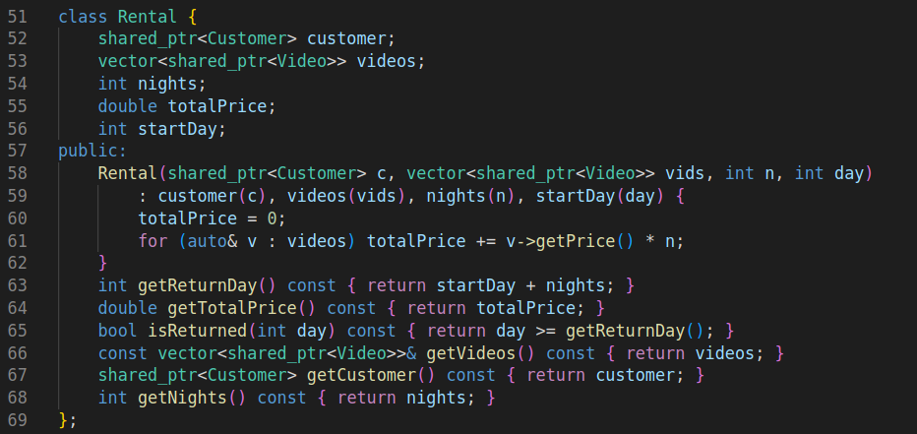

抽象 Customer 提供基本屬性與介面，三種子類別實作不同的租片邏輯。

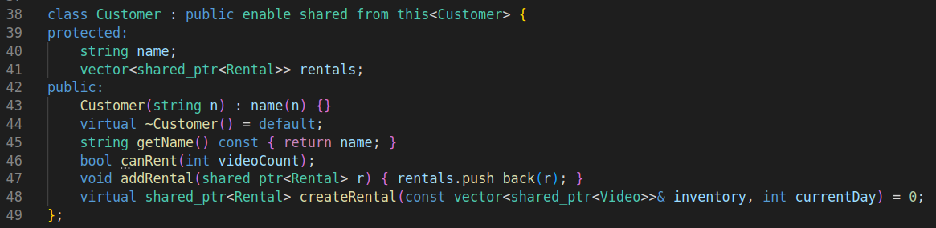

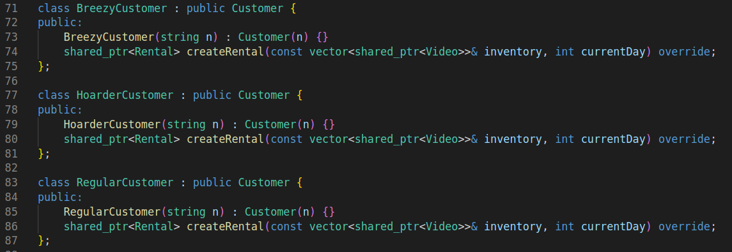

videoStore class: 負責初始化影片與顧客、模擬每日租片與歸還、計算營收與輸出報告

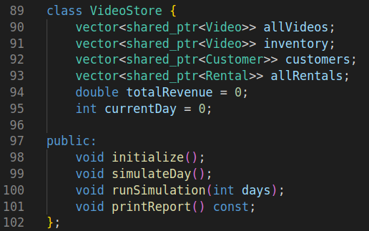

設定不同類別顧客的借書天數及借書數量

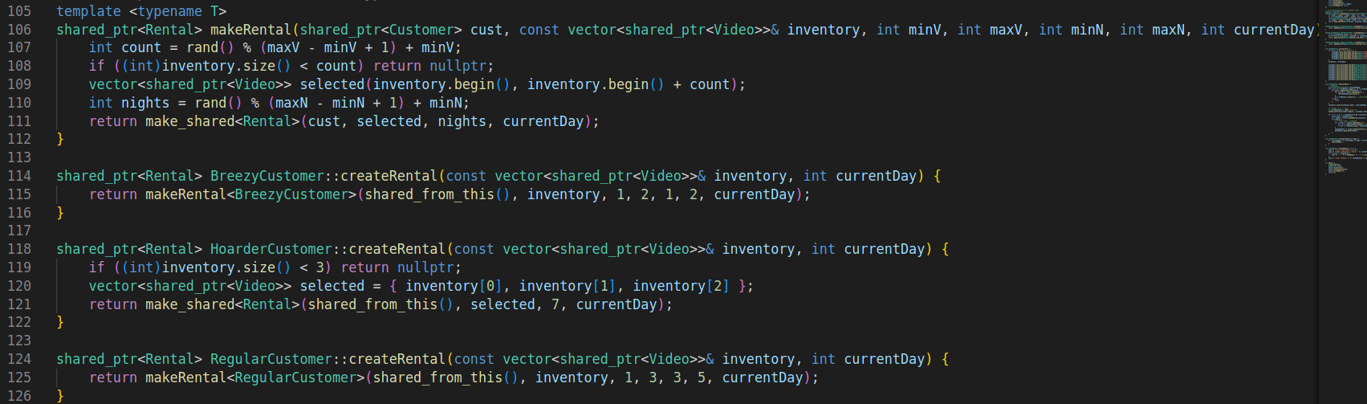

初始化書籍資訊及顧客資訊

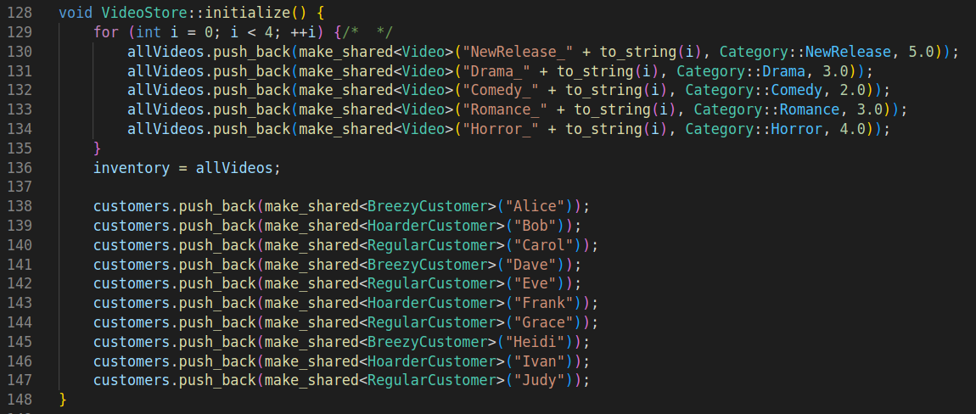

每天都會執行先還書，再讓顧客借書的步驟

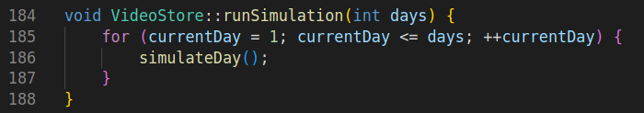

主函式

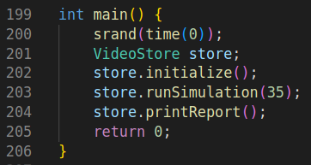

**UML:**

